**学习主题：欢乐童谣**

1. **学习目标**

同学们，今天我们学习的主题是《欢乐童谣》，这节课我们将学习《小老鼠上灯台》和《唐僧骑马咚得咚》两首童谣，知道童谣有趣、通俗易懂的特点，感受曲调的活泼生动，妙趣横生，表达快乐逗趣的情感。

1. **学习活动**

活动1：聆听老师有节奏的读童谣《小老鼠上灯台》、《唐僧骑马咚得咚》，感受童谣的特点。

活动2：有节奏的读童谣《小老鼠上灯台》、《唐僧骑马咚得咚》，表现童谣的特点。

活动3：欣赏由童谣改编的歌曲《小老鼠上灯台》。

活动4：欣赏由童谣改编的歌曲《唐僧骑马咚得咚》。

活动5：随视频学习《小老鼠上灯台》、《唐僧骑马咚得咚》动作，进行表现。

1. **学习资源**
2. **《小老鼠上灯台》童谣词**

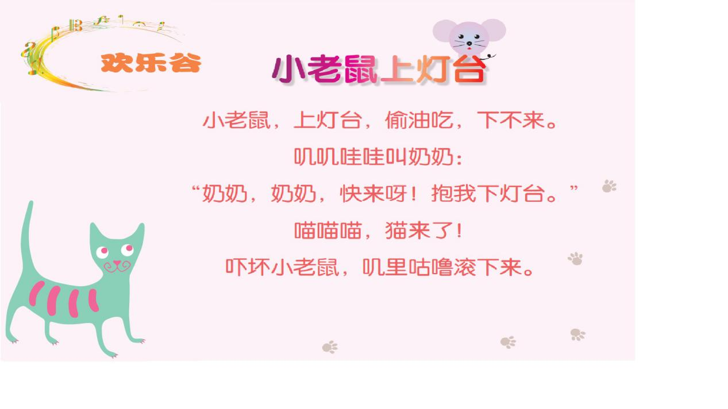

1. **《唐僧骑马咚得咚》童谣词**

